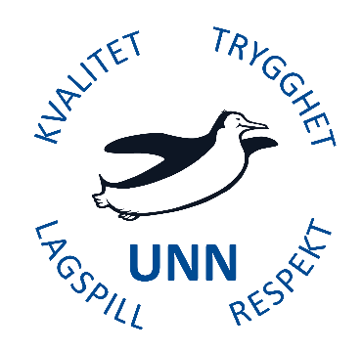

Nominell gruppeteknikk

En strukturert idemyldring

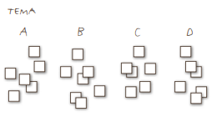

Foto: Pasientsikkerhetsprogrammet

Nominell gruppeteknikk er en strukturert form for idemyldring. Teknikken retter seg særlig mot nyetablerte grupper som har vanskelig for å nå enighet, få ideer, der det er store motsetninger eller svert ulike arbeidsstiler.

* Estimert tidsforbruk: 30-60 minutter.
* Materiell: Papir (gjerne post it lapper) og penn til hver enkelt, tavle eller blank vegg. Eventuelt flipover, tape og tusj.

*Her forklares verktøyet steg for steg. «oppskriften» kan du ta med deg i møter etc.*

**Steg 1 - Avklar ulike roller i gruppen**

* Verktøyet skisseres for gruppemedlemmene. En person påtar seg å lede prosessen. Denne har ansvaret for å lede arbeidet med de ulike lapper, skriver på flipover, har kontroll over tidsbruk og sikrer fremdrift.

**Steg 2 - Konsensus i gruppen**

* Det skapes konsensus i gruppen omkring det valgte overordnede tema, som idemyldringen skal sentreres rundt. Temaet skal være synlig gjennom hele prosessen og skrives derfor på tavlen, powerpoint eller lignende.

**Steg 3 - Idemyldring**

* Innenfor en gitt tidsramme, eksempelvis 5-10 minutter, skriver hvert gruppemedlem ideer på lapper som plasseres synlig på en tavle eller en vegg.
* Dette foregår individuelt og uten diskusjon.
* Lederen oppfordrer til at alle bidra med flest mulig ideer. Eksempelvis 3-5 ideer, per person.

**Steg 4 - Kategorisering**

* Idelappene leses høyt, og grupperes i fellesskap i ulike kategorier. Dette uten diskusjon eller forklaring til lappene, da det senere i prosessen blir det mulighet for det.
* Likelydende lapper kastes.

**Steg 5 - Felles gjennomgang av idelapper**

* Lederen leser igjennom idelappene i de ulike kategorine. Her er der rom for utfyllede forklaring av ideene ved uklarhet. Det er også mulig å fjerne lapper om alle i gruppen er enige om det, men i utgangspunkt skal ingen ideer «sensureres». Tilnærmet like ideer kan sammenskrives.
* Hver idelapp gjennomgås etter tur, opphavspersonen har mulighet for å argumentere kort for sin ide, maksimalt 30 sek pr ide.
* Det er ikke rom for å debatterer ideene, eller løse motsetninger/uenigheter.

**Steg 6 - Navngivning av kategori**

* De ulike kategorier av idelapper, gis i fellesskap en tittel som beskriver kategorien.

**Steg 7 - Multivoting**

* Idelappene i de ulike kategorier skal nå rangeres, dette foregår individuelt.
* Der kan gis poeng etter hvor god eller gjennomførbar ideen er
* Dette kan eksempelvis gjøres på følende måte:

Hvert gruppemedlem rangere idelappene i hver kategori. Dette gjøres ved å skrive poeng direkte på idelapp, hvor 5 er høyest og 1 er laveste poeng score.

**Steg 8 - Velg de beste ideer**

* Gruppelederen summerer poeng, og presenterer de 3-5 idelappene som fikk flest.
* Disse skrives opp på en tavle , hvor det fremgår hvor mange poeng hver ide er tildelt.
* Gruppen beslutter i fellesskap hvilke ideer som det skal jobbes videre med. Du kan bruke en prioriteringsmatrise til hjelp med å velge hvilken ide dere skal teste ut.

*Lykke til i forbedringsarbeidet!*

*Har du en idé til et forbedringsprosjekt og trenger veiledning, ta kontakt med Forbedringspoliklinikken ved UNN.*

*Vi hjelper deg på veien fra idé til forbedring.*

*unn.no/kf*

*kf@unn.no*